Министерство образования Республики Беларусь

Учреждение образования

«Могилевский государственный университет
имени А.А. Кулешова»

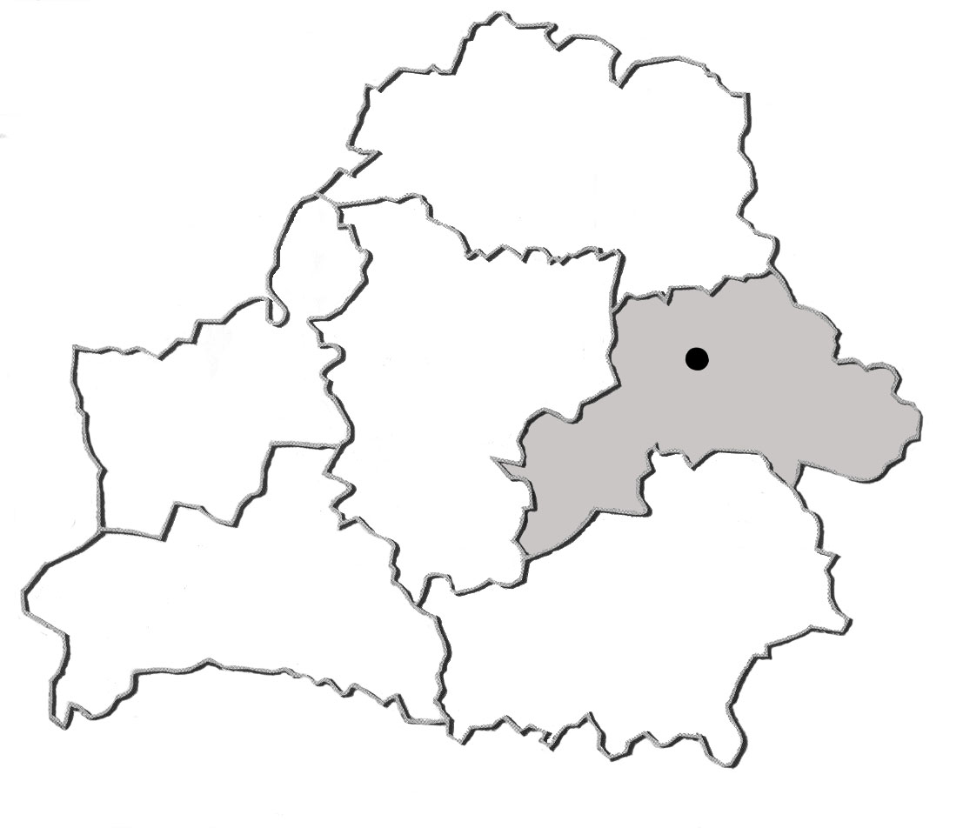

Могилёв

Международная научно-практическая конференция
студентов и аспирантов

«Молодая наука – 2025»

Могилев, 2025

ИНФОРМАЦИОННОЕ СООБЩЕНИЕ
Оргкомитет приглашает студентов вашего учебного заведения принять участие в работе Международной научно-практической конференции студентов и аспирантов «Молодая наука – 2025», которая состоится 24 апреля 2025 года в учреждении образования «Могилевский государственный университет имени А.А.Кулешова».

Научные направления работы конференции:
- Математика.
- Информатика.
- Физика.
- Химия.
- Биология и экология.
- География и природные ресурсы, природоохранная деятельность.
- Филология.
- Философия, религиоведение, культурология.
- История.
- Иностранные языки.
- Социология и политология.
- Экономика и менеджмент.
- Правоведение.
- Психология, педагогика.
- Начальное и музыкальное образование.
- Физическая культура и спорт.

Рабочие языки конференции: русский, белорусский, английский.

Представление докладов
Для участия в работе конференции необходимо до 1 апреля направить в адрес оргкомитета следующие материалы:
- заявку на участие в конференции, подписанную проректором по научной работе (форма заявки прилагается);
- тезисы докладов, подписанные автором и научным руководителем;
- краткий отчет с результатом онлайн-проверки тезисов на плагиат (оригинальность не менее 60%), подписанный научным руководителем;
- заполненный договор на право размещения материалов конференции на Интернет-сайте МГУ имени А.А.Кулешова в электронном архиве библиотеки в открытом доступе (форма договора прилагается).
Тезисы докладов и заявка от вуза представляются в электронном виде (на адрес электронной почты отв. секретаря), а также высылается оригинал или скан заявки, подписанный проректором по научной работе, оригинал или скан тезисов, подписанных автором и научным руководителем, и оригинал или скан договора (с паспортными данными и подписью студента).
Оргкомитет организует рецензирование представленных тезисов докладов и оставляет за собой право отбора материалов для публикации. Материалы не редактируются и обратно не высылаются. Приглашения прошедшим рецензирование будут высланы на адрес учреждения образования.

Требования к оформлению тезисов докладов
Название файла с тезисами доклада – фамилия автора (авторов) – Иванов.doc Объем тезисов – 1 полная страница формата А 4, набранная в редакторе Microsoft Word for Windows (версия 6.0 и выше). Шрифт Times New Roman, 14pt; одинарный интервал. Сжатие шрифта и изменение интервала не допускается. Все поля – по 25 мм.
В левом верхнем углу указывается УДК. Ниже печатается название доклада без переноса заглавными буквами (выравнивание по центру). Ниже через интервал строчными буквами печатаются инициалы и фамилия автора (авторов), в круглых скобках строчными буквами печатается полное название вуза, в котором обучается автор (выравнивание по правому краю); на следующей строке строчными буквами печатаются инициалы и фамилия научного руководителя, ученая степень, ученое звание (выравнивание по правому краю). Далее через интервал с красной строки (абзацный отступ 1,25 см) печатается текст доклада. Ссылки на литературу даются в квадратных скобках. Графики, диаграммы, таблицы вставляются в текст. Рисунки, выполненные средствами Microsoft Word, не должны распадаться при изменении формата текста. После основного текста приводится список литературы в порядке цитирования, оформленный строго по действующему ГОСТ 7.1.
От каждого автора/соавтора принимаются только одни материалы. Число соавторов – не более двух. Все поступившие материалы рецензируются. Авторы и научные руководители несут ответственность за грамотность и научную достоверность присланных текстов. Вместе с тезисами необходимо представить краткий отчет с результатом онлайн-проверки тезисов на плагиат (оригинальность не менее 60 %).
Тезисы докладов, не удовлетворяющие вышеуказанным требованиям, не соответствующие направлениям работы конференции и присланные позднее установленного срока, не рассматриваются и обратно не высылаются.

Материалы следует направлять по адресу:
212022, г. Могилев, ул. Космонавтов, 1, УО «Могилевский государственный университет имени А.А. Кулешова», к. 536, Международная научно-практическая конференция «Молодая наука – 2025».
Ответственный секретарь конференции: Лавшук Оксана Анатольевна. Контактный телефон: (0222) 73-42-02, +375 29 7416337. E-mail: mstud2011@mail.ru

Образец оформления тезисов докладов

УДК

НАЗВАНИЕ ДОКЛАДА

С.В. Кузнецов (МГУ имени А.А. Кулешова)
Науч. рук. А.И. Свиридов,
канд. филол. наук, доцент

Текст………………[1, c. 2]………………….[2, с. 56]……………..

Литература
- Нуреев, Р.М. Курс микроэкономики: учеб. пособие для вузов / Р.М. Нуреев. – Москва : Высшая школа, 1999. – 572 с.
- Всеволжский, К.В. Информация и сделки: качество / К.В. Всеволжский // Реклама. – 2000. – № 4. – С. 42–45.
_______________________________________________________

Форма заявки
на участие в Международной научно-практической конференции
студентов и аспирантов «Молодая наука – 2025»
Название вуза __________________________________________________
Название секции__________________________________________________
- Автор (ФИО), название доклада. Научный руководитель: ФИО, должность, ученая степень, ученое звание
(Пример: Яровая А.П. Специфика рекламы в белорусских СМИ: сравнительно-сопоставительный аспект. Научный руководитель: Лавшук О.А., доцент кафедры славянской литературы, кандидат филологических наук, доцент).
Контактный телефон, е-mail студента.

Дата.

Подпись проректора по научной работе. Печать.

